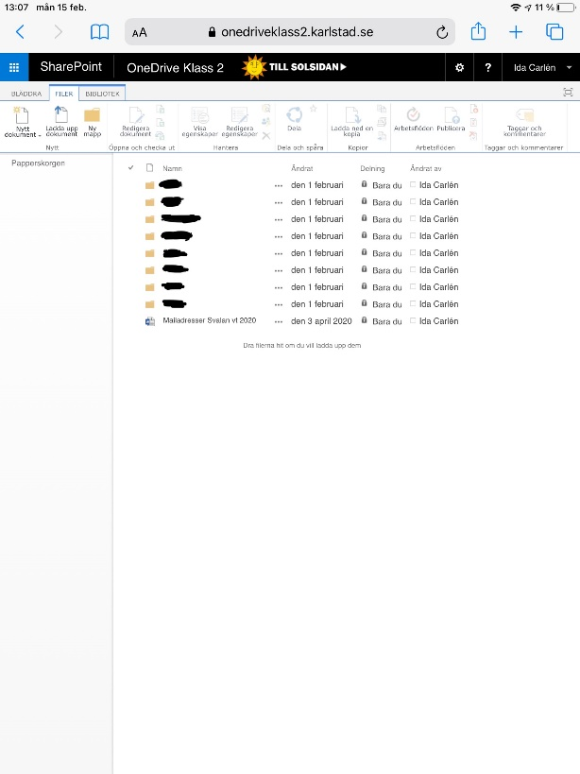
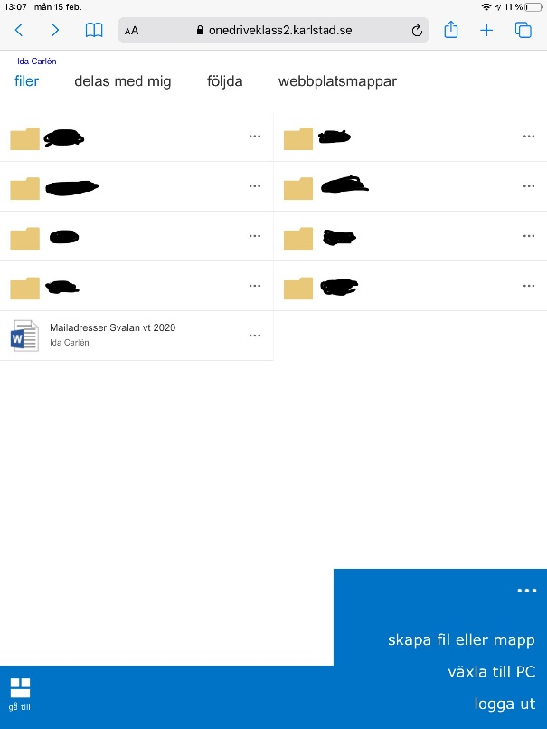
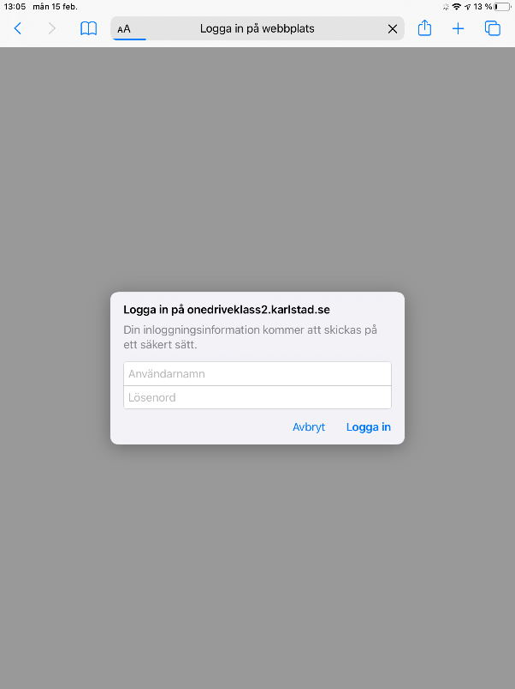
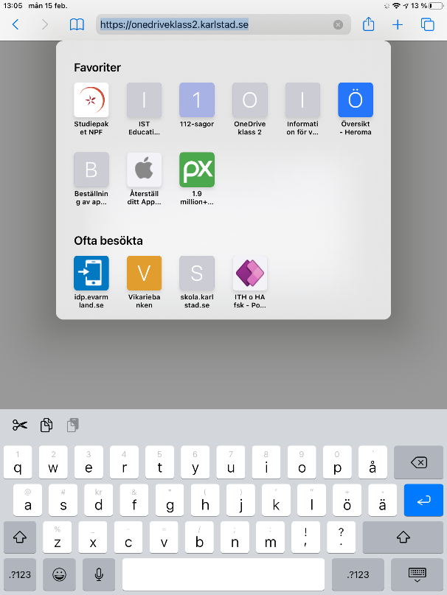
Hitta till din OneDrive klass 2
Öppna internet (Microsoft Edge/Google Chrome/Safari) och skriv in adressen onedriveklass2.karlstad.se
Logga in med dina vanliga inloggningsuppgifter
För att ändra till ett annat utseende i iPad, klicka på de tre prickarna nere till höger och klicka på ”växla till PC”
Bild fyra visar hur det ser ut i OneDrive klass 2 i datorn (och i iPad om du gjort som det står ovan)
För att ladda upp filer klickar du på ”Filer” högst upp till vänster och sedan på ”Ladda upp nytt dokument”
Vill du istället skapa ett nytt dokument direkt i OneDrive klass 2 klickar du på ”Nytt dokument”

